Rechnungsstellung an Suva Militärversicherung (MV) und neue Einheitsadresse

< Sehr geehrter LERB >

Mit diesem Schreiben orientieren wir Sie über den korrekten Ablauf der Rechnungsstellung für die von Ihnen erbrachten Leistungen und über unsere neue Einheitsadresse.

1. Direkte Abrechnung zwischen Leistungserbringer und MV (tiers payant)

Erbringen Sie Leistungen für unsere Versicherten, so stellen Sie uns bitte direkt und unter Anwendung des für die MV gültigen Tarifs (Tarif UV/MV/IV) Rechnung. Wenn möglich vermerken Sie bitte die MV- oder Sozialversicherungsnummer.

Das Militärversicherungsgesetz statuiert die Direktabrechnung mit der MV. Von einer Rechnungsstellung für Leistungen der Grundversicherung direkt an die Patienten respektive an unsere Versicherten ist unbedingt abzusehen. Eine solche verursacht unnötigen administrativen Aufwand.

Ab sofort können wir nur noch Rechnungen mit Leistungen der Grundversicherung akzeptieren, welche direkt an die Militärversicherung adressiert sind.

Bitte beachten Sie den "Prozessablauf für die Rechnungsstellung" in der Beilage.

2. Elektronische Leistungsabrechnung mit der MV

Die elektronische Abrechnung (mit Angabe der MV-EAN-Nummer 7601003003130) ist der einfachste und günstigste Weg. Wichtig: Wählen Sie bei der Leistungsabrechnung das Gesetz "MVG".

Weitere Angaben entnehmen Sie der Beilage "Elektronische Abrechnung mit der Suva/MV".

3. Meldepflicht

Die Anmeldung einer Gesundheitsschädigung ist die Grundlage jeder Leistungspflicht und hat grundsätz-lich durch den Leistungserbringer zu erfolgen (MVG 84). Das neue Anmeldeformular finden Sie auf unserer Homepage www.millitaerversicherung.ch.

4. Neue Adressierung bei der MV

Verwenden Sie für Briefpost ausschliesslich die neue Adresse. Beachten Sie die beigelegte "Information zur neuen Postanschrift".

Nur mit Ihrer Unterstützung erreichen wir im Interesse aller Beteiligten ein effizientes Abrechnungsverfahren. Besten Dank!

Suva
Abteilung Militärversicherung

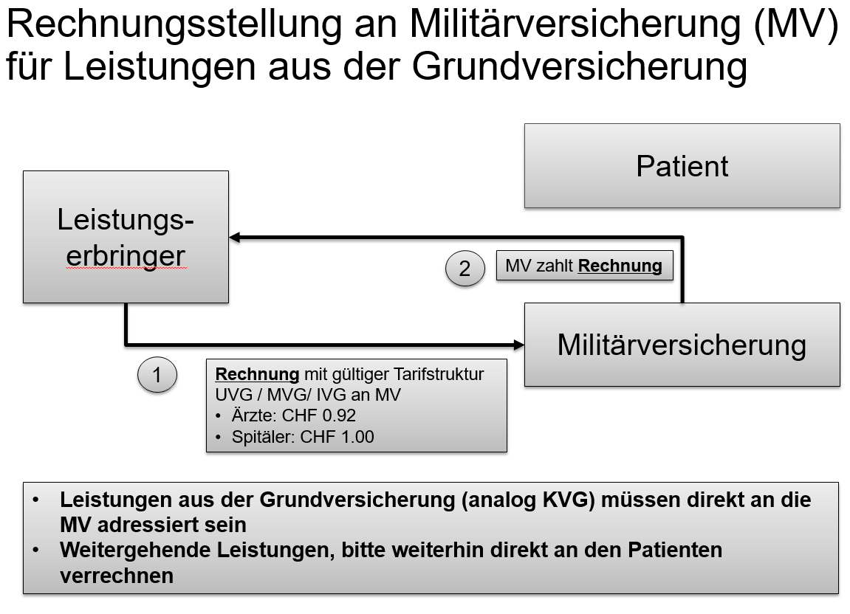

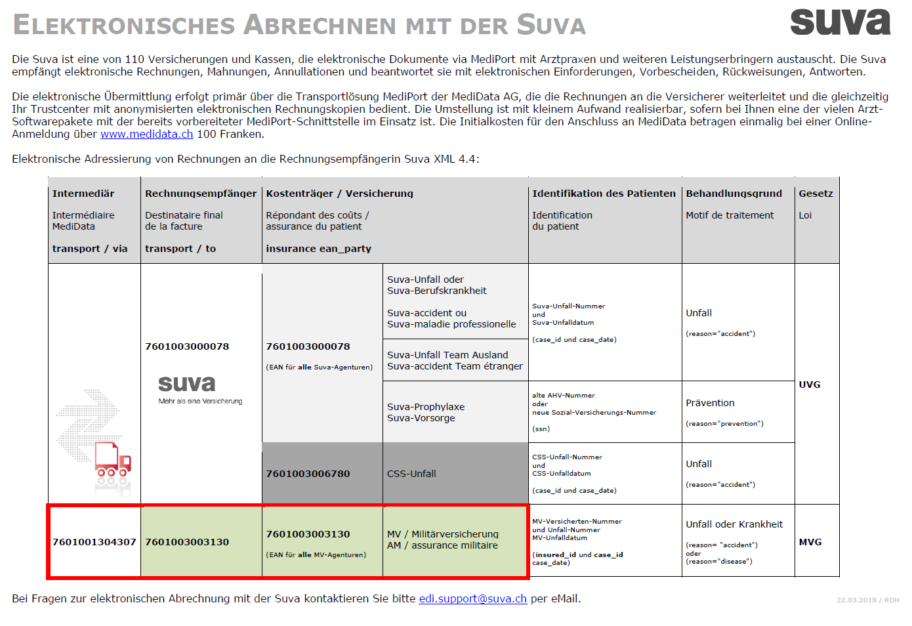

Neue Postanschrift der Agenturen der Militärversicherung

Die Suva setzt alles daran, Abläufe möglichst effizient zu gestalten. Deshalb haben wir auch eine zusätzliche Postadresse für die Agenturen der Militärversicherung eingeführt.
Mit der neuen Postadresse werden die Briefe direkt an das zentrale Service Center in Luzern geschickt, dort eingescannt und danach entsprechend der Adressierung elektronisch den Agenturen der Militärversicherung zugestellt.
Die neue Postadresse setzt sich aus dem Ort der für den Patienten zuständigen Agentur der Militärversicherung und der Service Center Adresse in Luzern zusammen:
Suva Genève  Assurance militaire  Service Center  Postfach  6009 Luzern | Suva Bern  Militärversicherung  Service Center  Postfach  6009 Luzern | Suva St. Gallen  Militärversicherung  Service Center  Postfach  6009 Luzern | Suva Bellinzona  Assicurazione militare  Service Center  Postfach  6009 Luzern
Wohnort im Kanton: GE, JU, NE, VD, FR (f), VS (f), BE (f) | Wohnort im Kanton: AG, BL, BS, LU, SO, BE (d), FR (d), VS (d) | Wohnort im Kanton: SG, TG, SH, ZH, AI, AR, GL, UR, SZ, OW, NW, ZG und GR (d) | Wohnort im Kanton: TI und GR (i)

Die Zuständigkeit kann auch auf der Website der Militärversicherung abgefragt werden: www.militärversicherung.ch
Helfen Sie mit und senden Sie Ihre Briefpost bitte ab sofort direkt an das Suva Service Center. Sie leisten damit einen wertvollen Beitrag zur Effizienzsteigerung und helfen gleichzeitig Kosten zu spar

